TRƯỜNG TIỂU HỌC XUÂN TIẾN
TỔ CHỨC ĐÓN HỌC SINH TRƯỜNG MẦM NON
ĐẾN THAM QUAN, TRẢI NGHIỆM
Thực hiện kế hoạch phối hợp giữa hai nhà trường trong việc chuẩn bị tâm thế cho trẻ sẵn sàng vào lớp 1, sáng ngày 20/4/2026, Trường Tiểu học Xuân Tiến đã tổ chức đón các bé 5–6 tuổi Trường Mầm non Xuân Tiến đến tham quan, trải nghiệm tại trường trong buổi Sinh hoạt dưới cờ đầu tuần.
Ngay từ đầu giờ sáng, các bé đã được các cô giáo đưa sang trường tiểu học trong không khí vui tươi, háo hức. Tại đây, các em được tham gia buổi chào cờ, nghe giới thiệu về nhà trường, giao lưu văn nghệ và tham gia các trò chơi tập thể sôi nổi.
Trong chương trình, đại diện Ban Giám hiệu Trường Mầm non Xuân Tiến đã tặng hoa và quà lưu niệm tới nhà trường, thể hiện sự gắn bó, phối hợp chặt chẽ giữa hai đơn vị trong công tác chăm sóc, giáo dục trẻ.
Tiếp đó, các bé được tham quan khuôn viên trường, các phòng chức năng, trực tiếp vào các lớp học, làm quen với cô giáo và giao lưu cùng các anh chị học sinh tiểu học. Hoạt động “6 lớp mầm non về 6 lớp 1” đã mang đến cho các em những trải nghiệm thực tế, sinh động và gần gũi với môi trường học tập mới.
Thông qua hoạt động này, các bé không chỉ được mở rộng hiểu biết mà còn rèn luyện sự mạnh dạn, tự tin, góp phần chuẩn bị tốt về tâm thế trước khi bước vào lớp 1.
Hoạt động diễn ra an toàn, vui tươi, ý nghĩa và để lại nhiều ấn tượng tốt đẹp, góp phần tăng cường sự gắn kết giữa Trường Mầm non Xuân Tiến và Trường Tiểu học Xuân Tiến trong việc thực hiện nhiệm vụ năm học.
Dưới đây là một số hình ảnh trong buổi trải nghiệm:
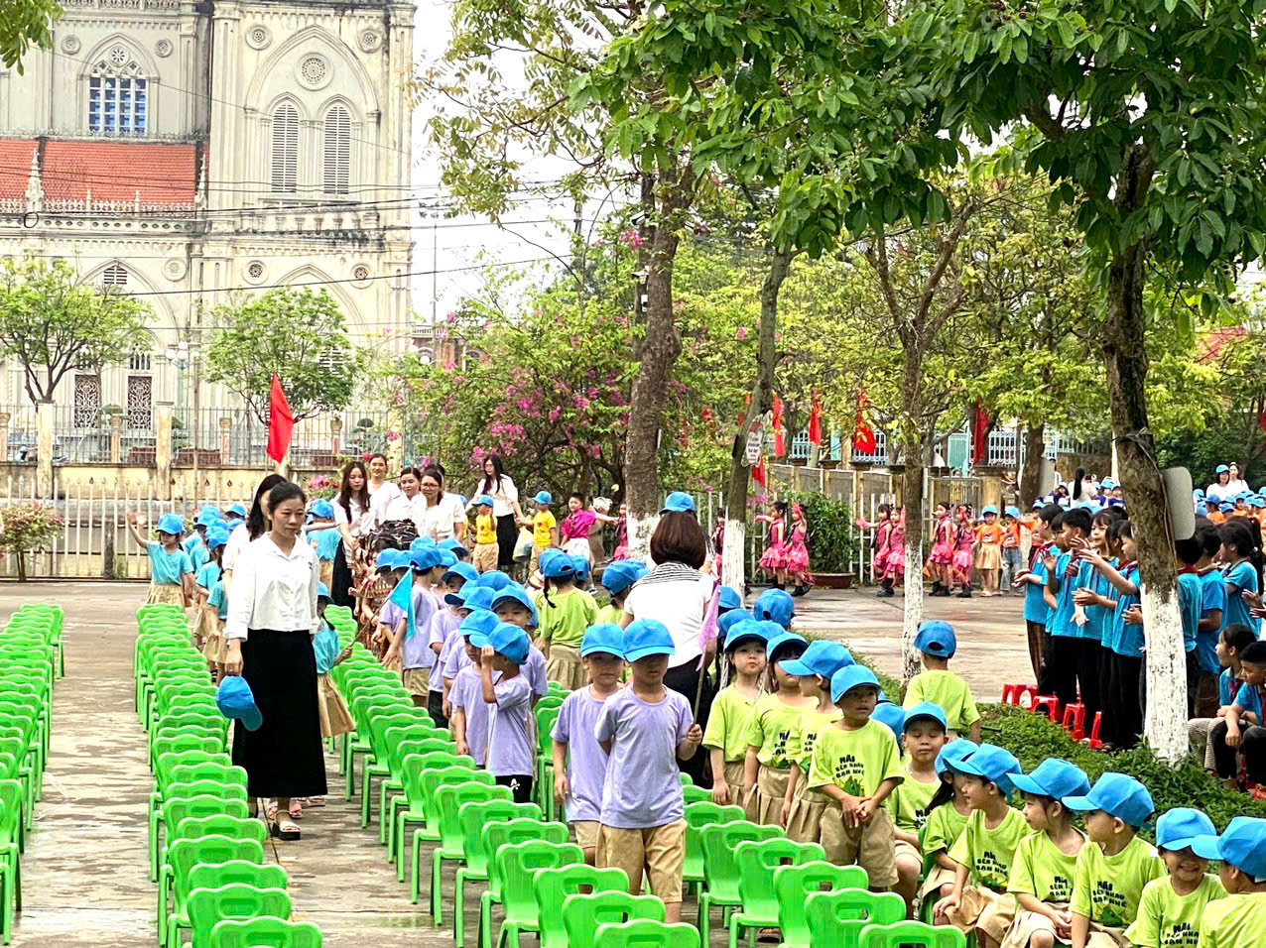 | 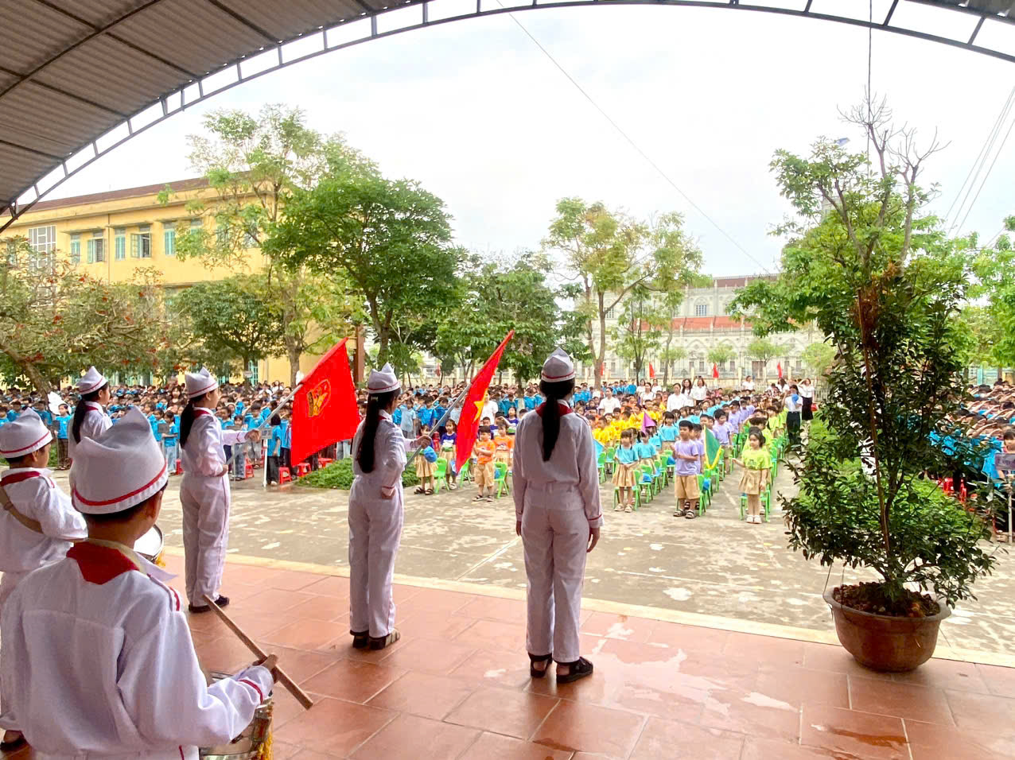
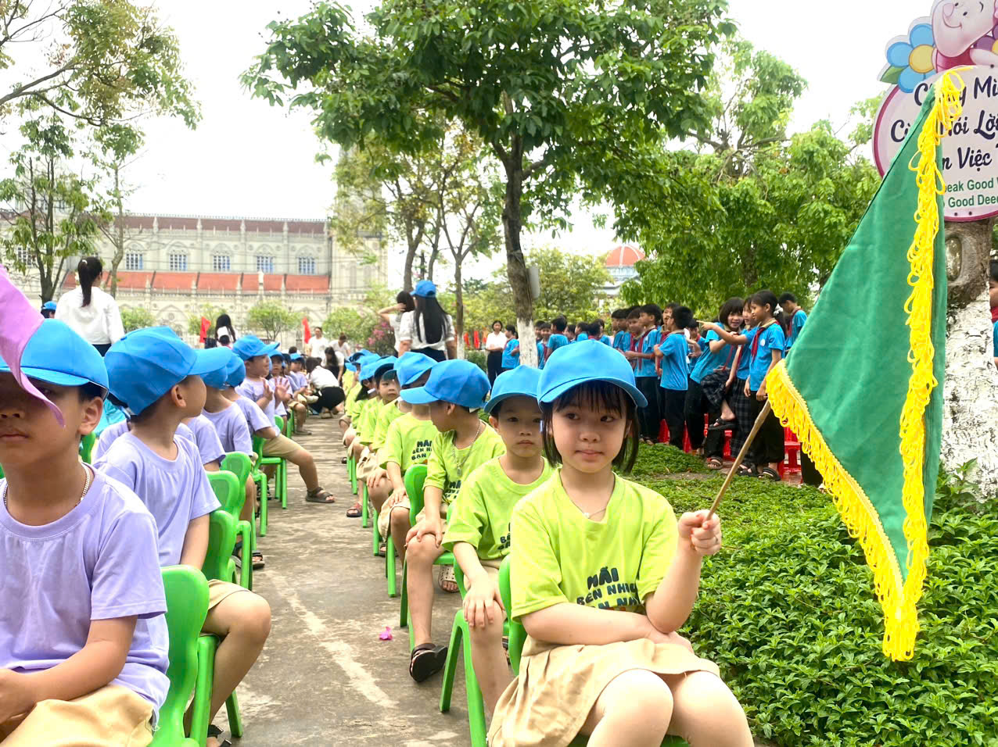 | 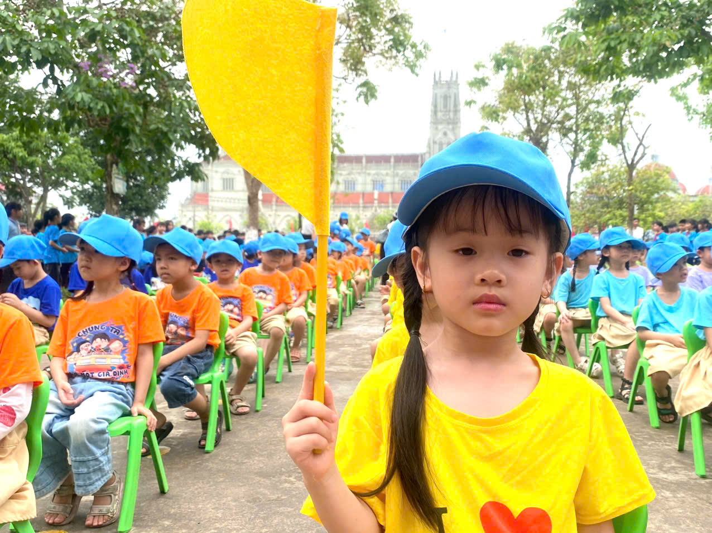
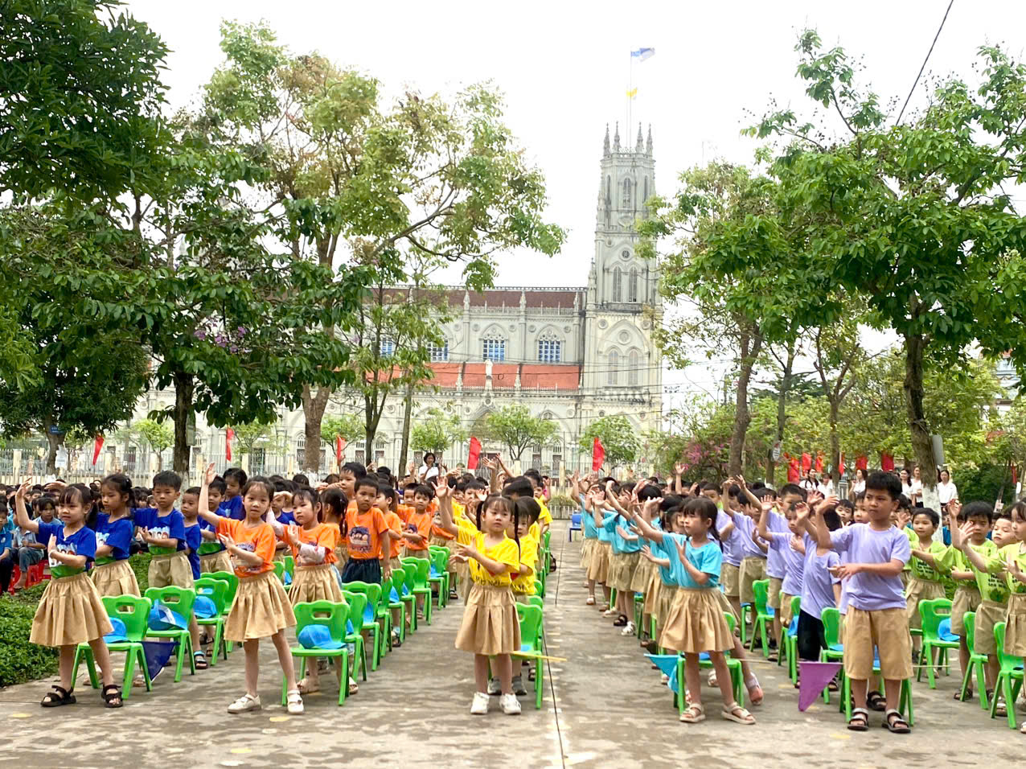 | 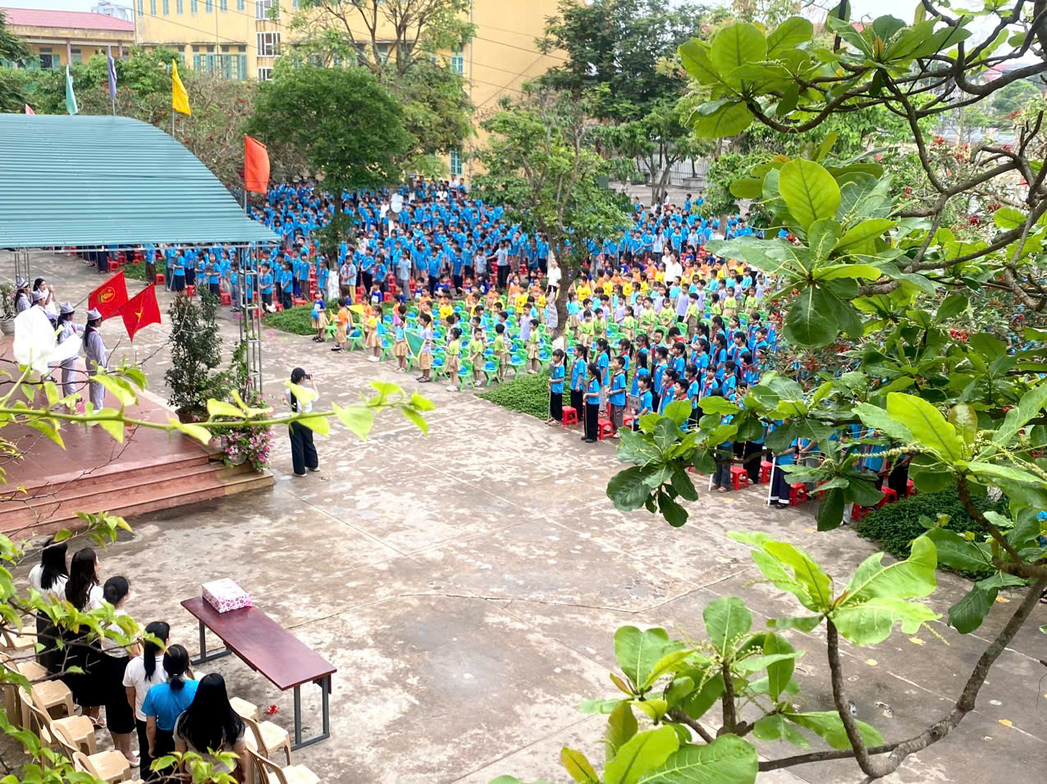
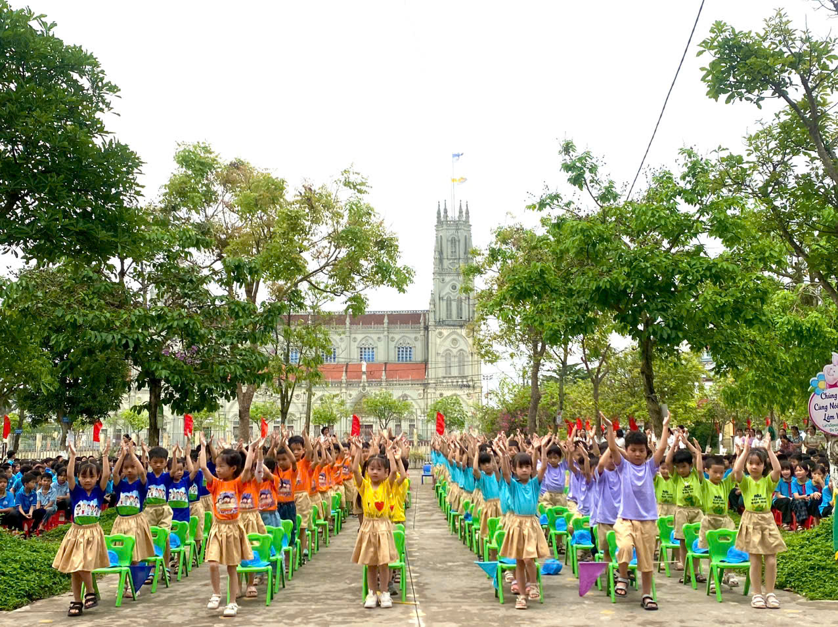 | 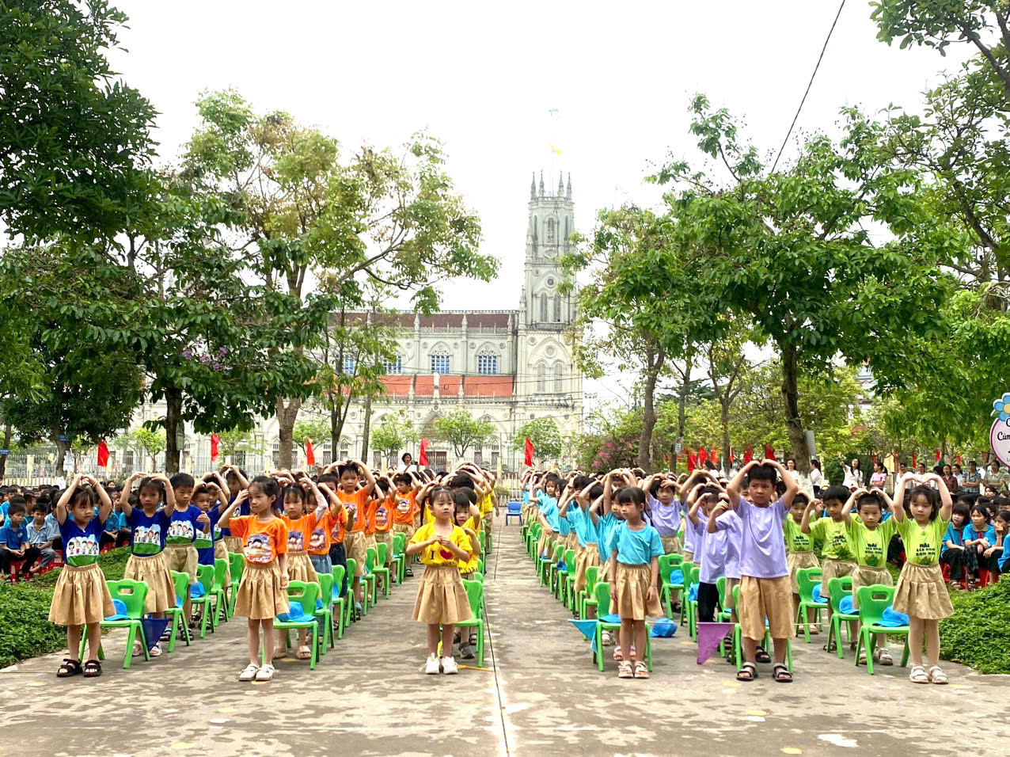
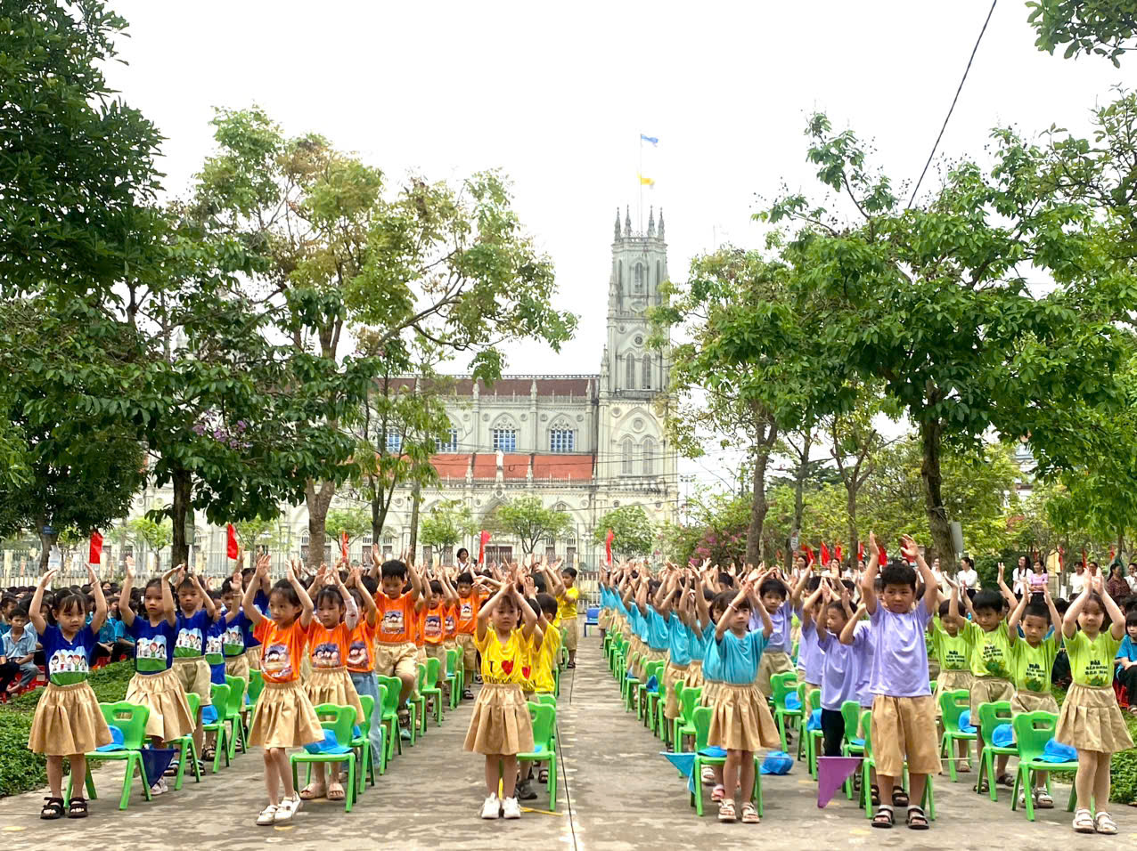 | 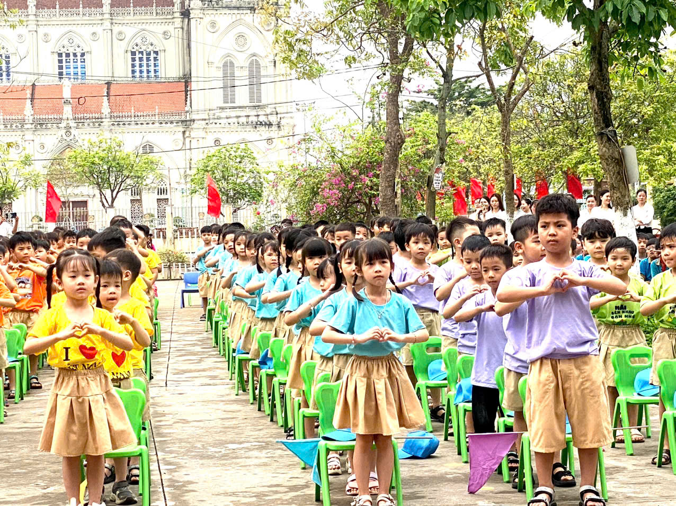
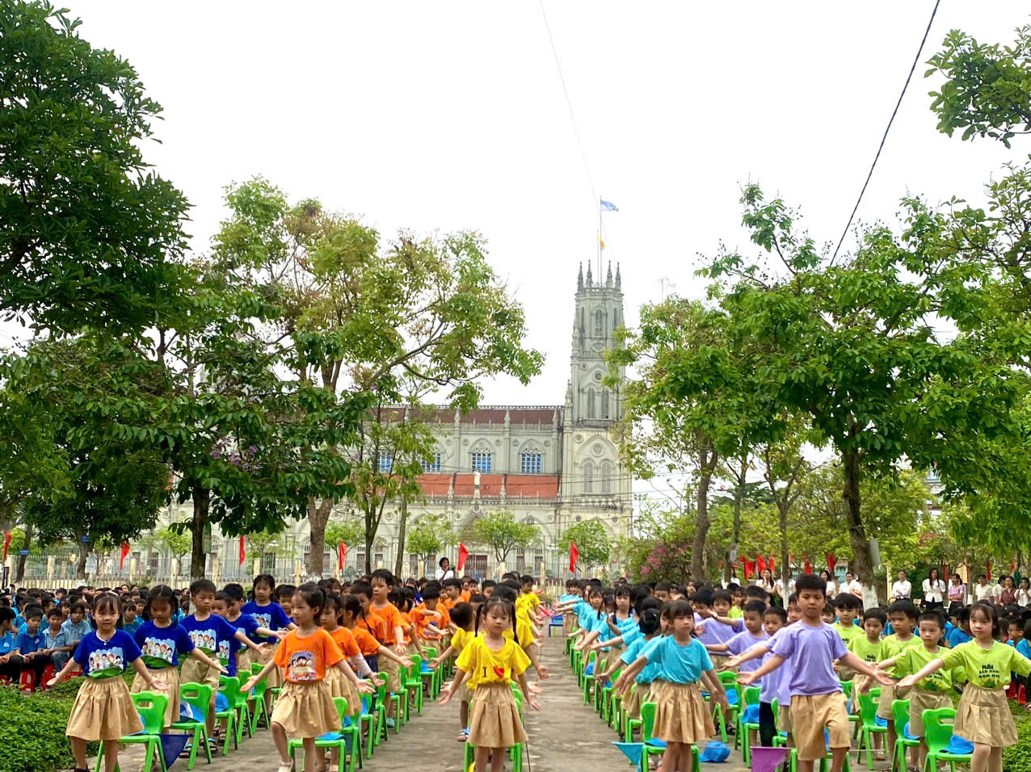 | 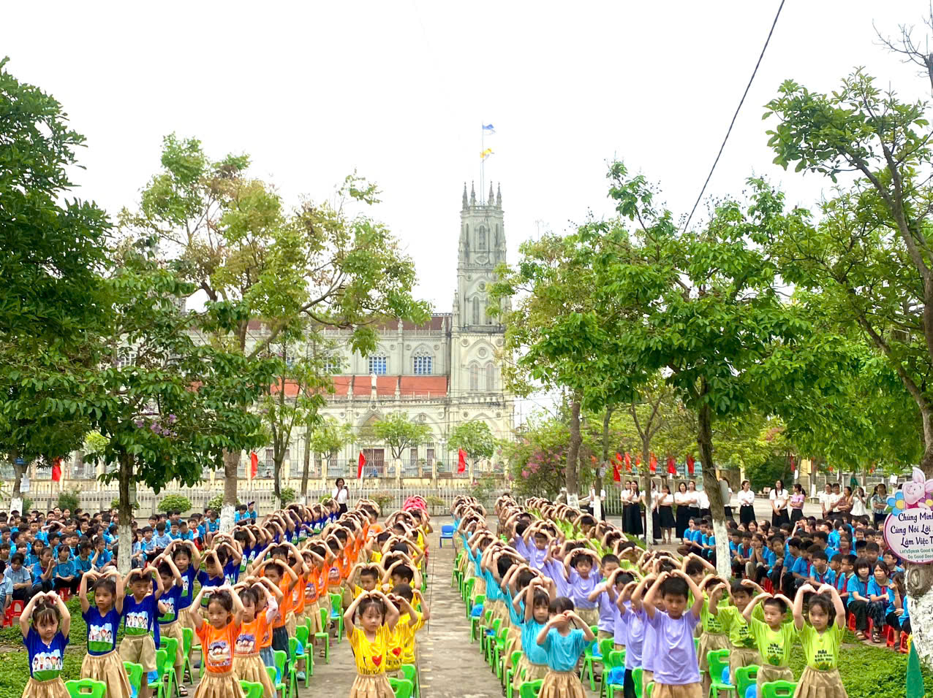
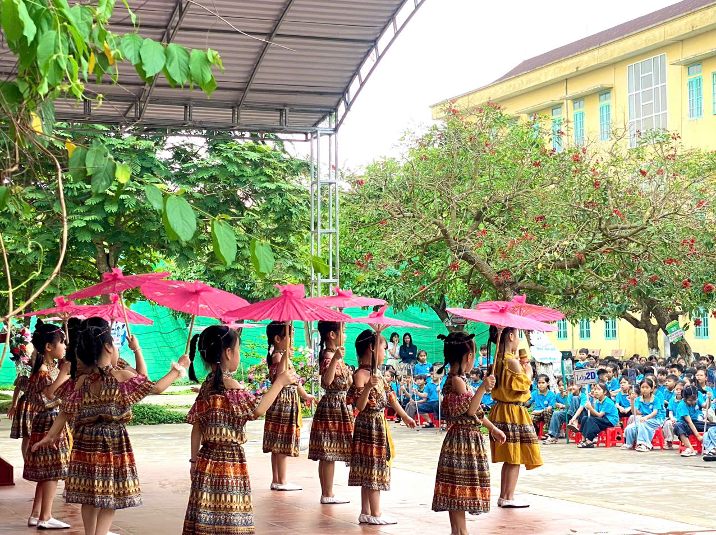 | 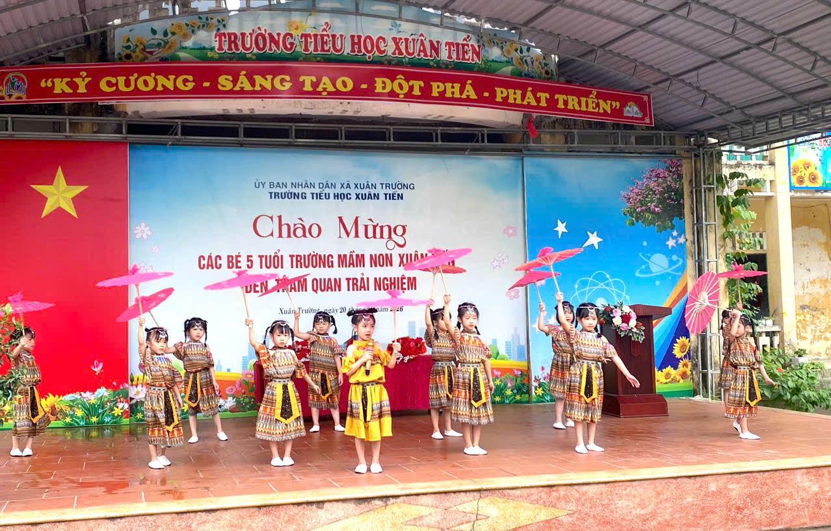
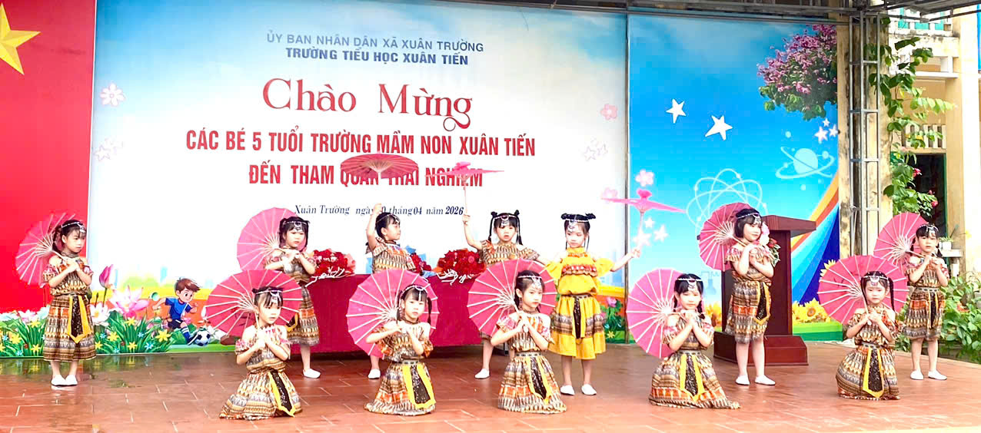 | 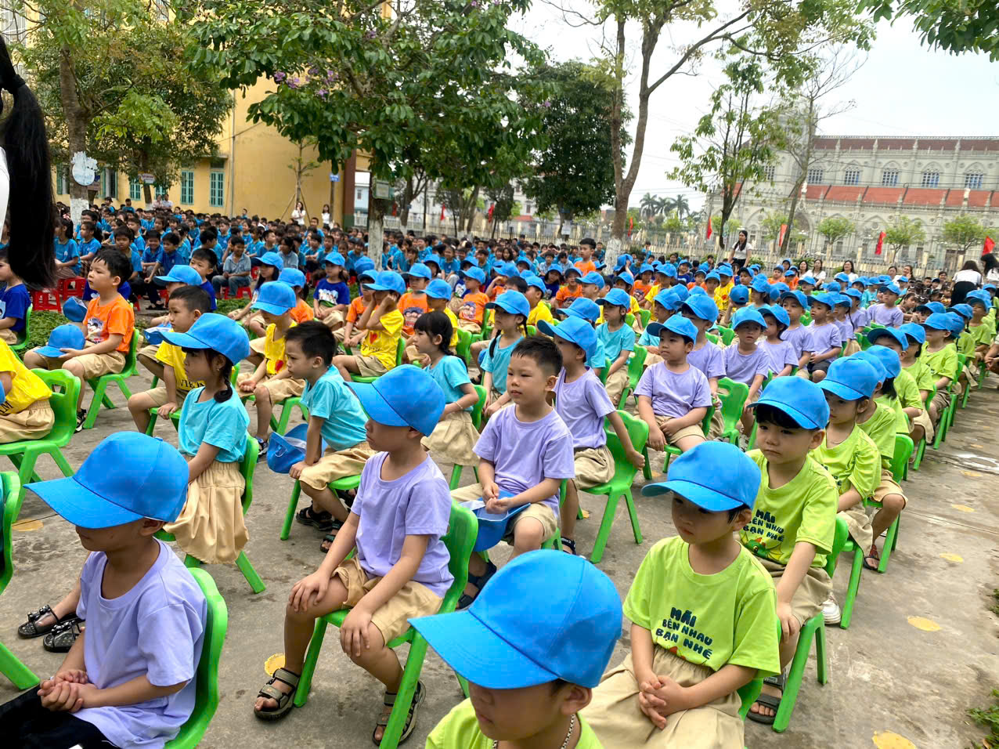
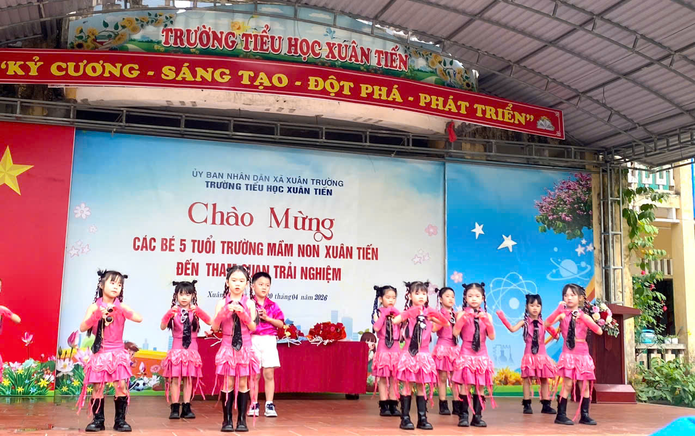 | 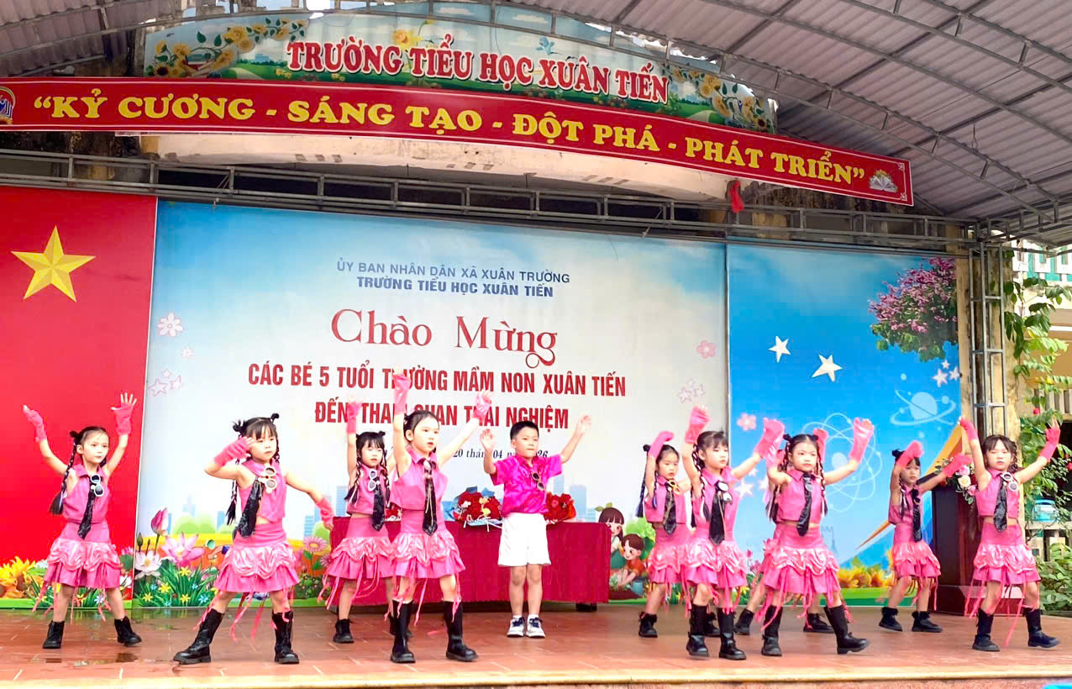
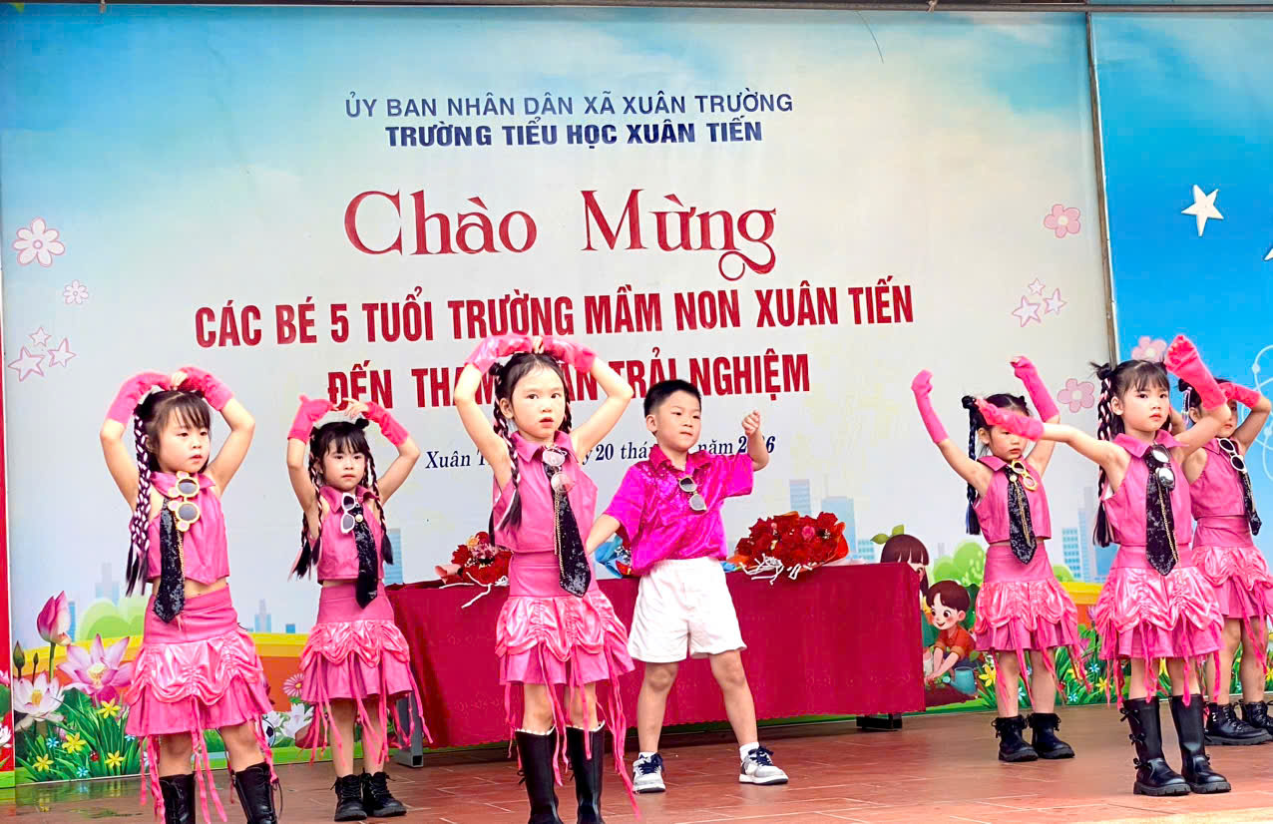 | 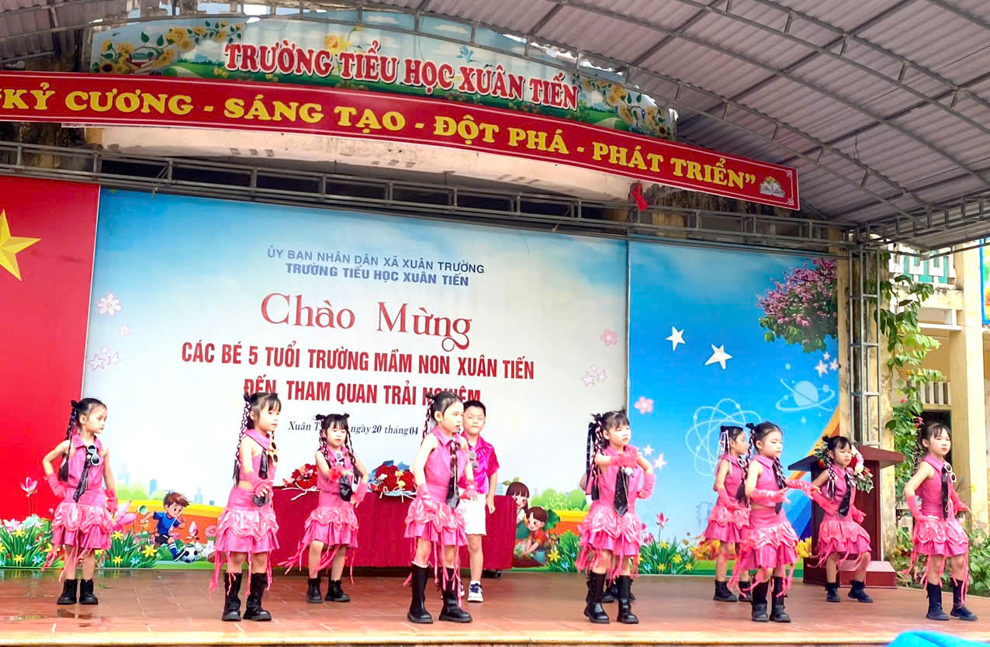
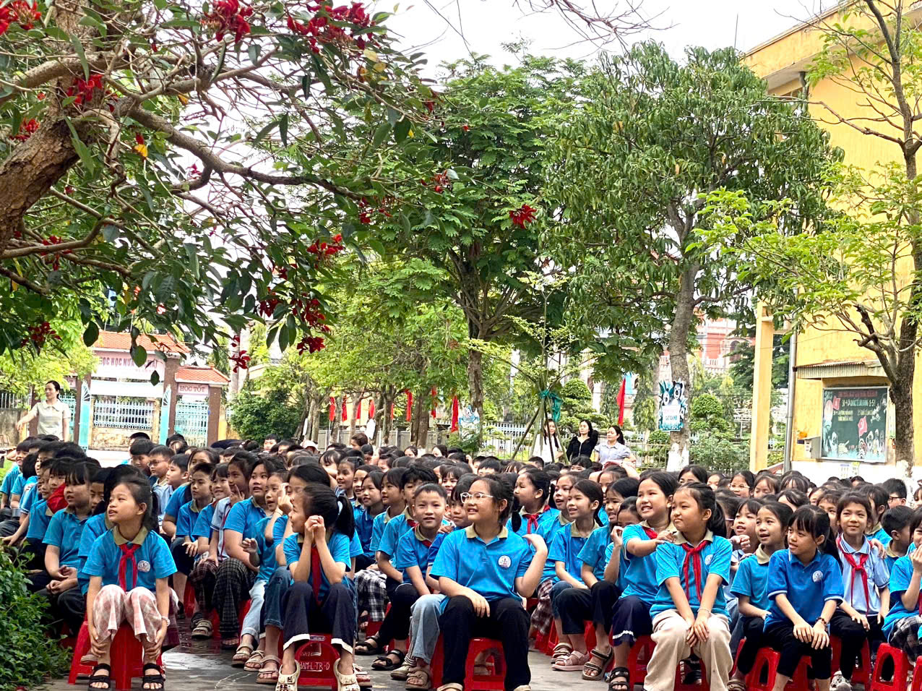 | 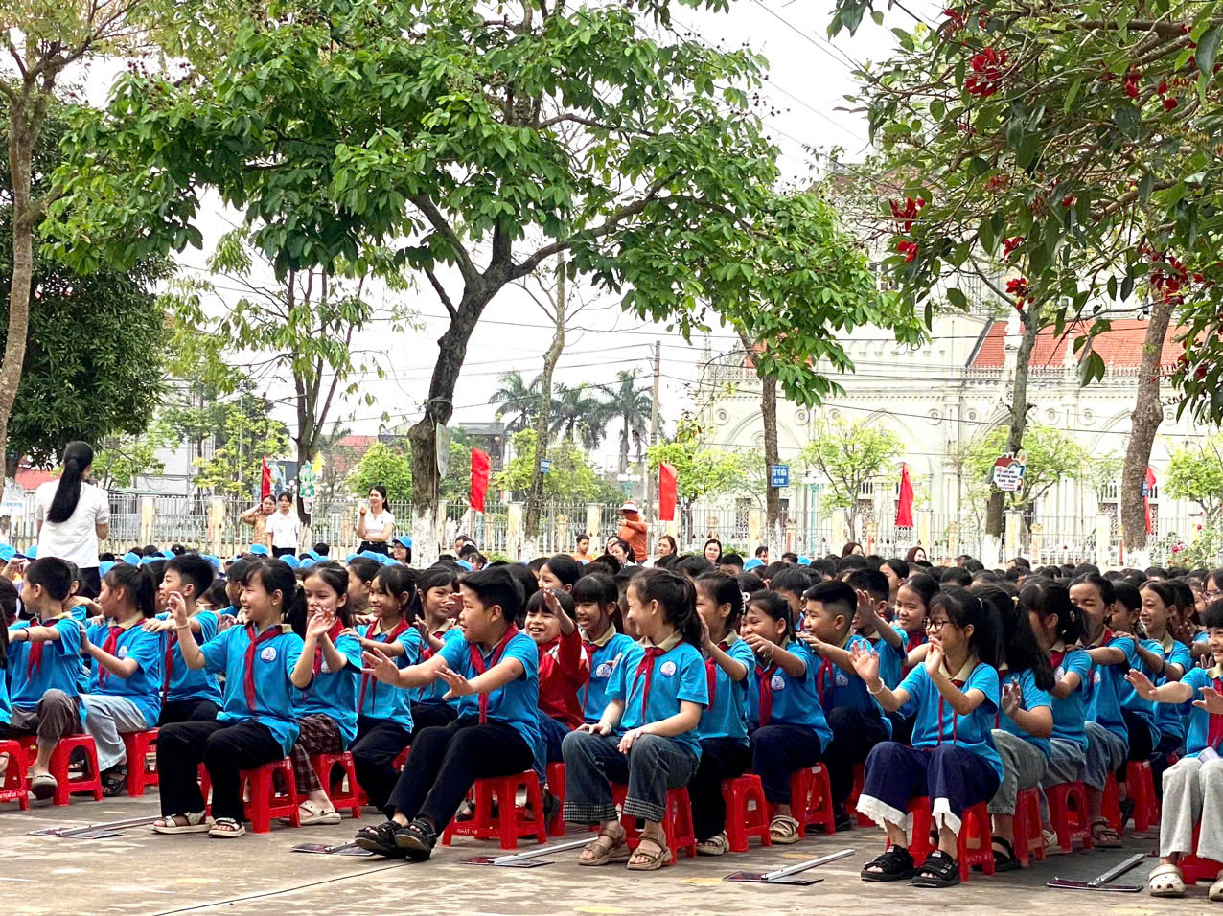
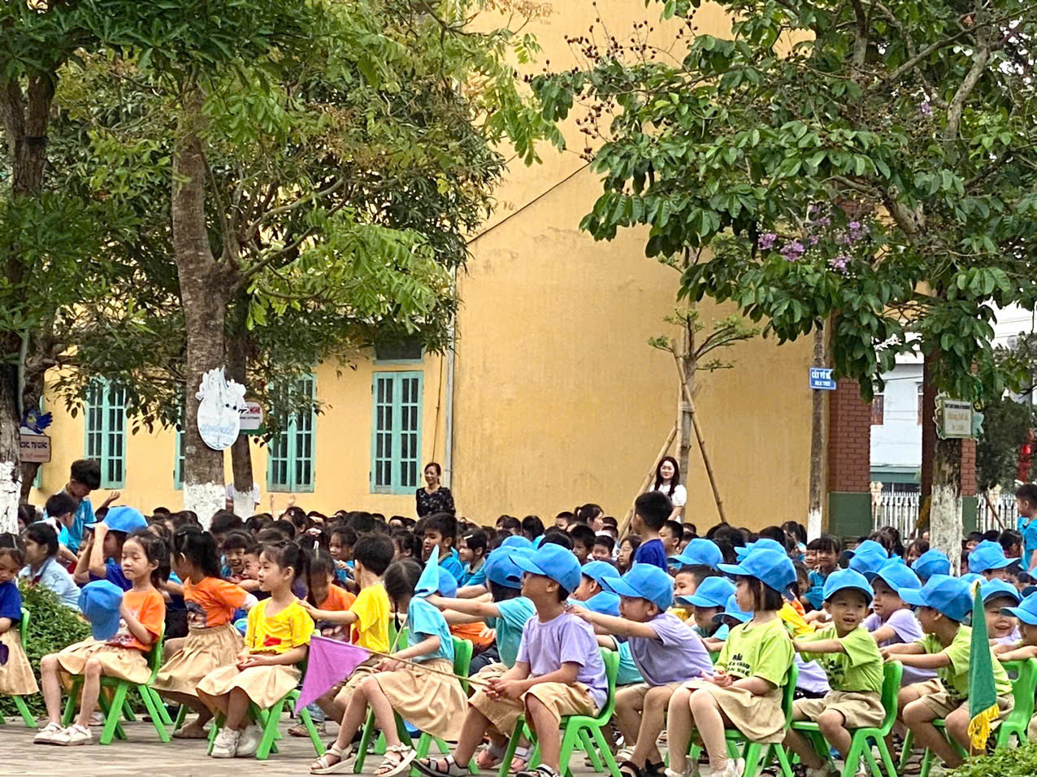 | 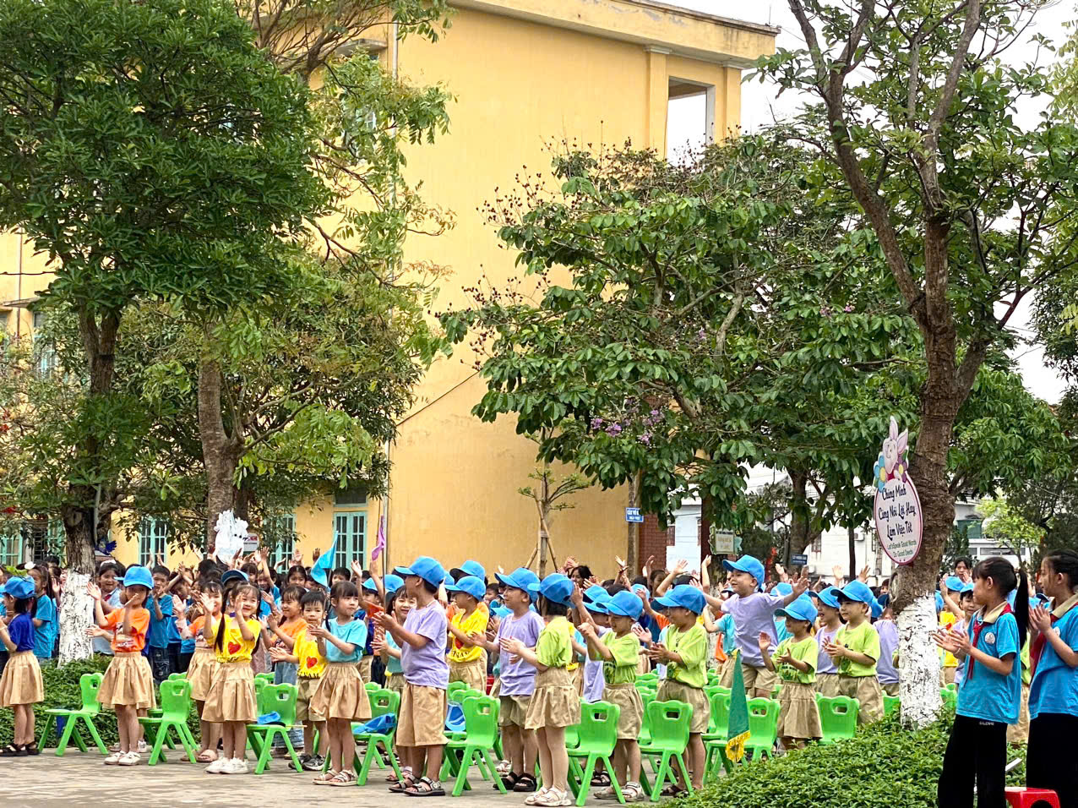
Ban BT&TT Trường TH Xuân Tiến./.
(Nguồn: Cô giáo Phạm Thuý Hiền)

